**天空和雾效**

在渲染野外自然环境的大世界场景时，天空和地形绝大多数时候会占据50%以上的屏幕像素，因此如何渲染真实的天空和地形等场景元素，对画面表现至关重要。在真实的物理世界中，蔚蓝的天空、黄昏时的夕阳以及缭绕群山的白雾，都可以用大气散射(Atmospheric Scattering)的理论来建模并模拟。

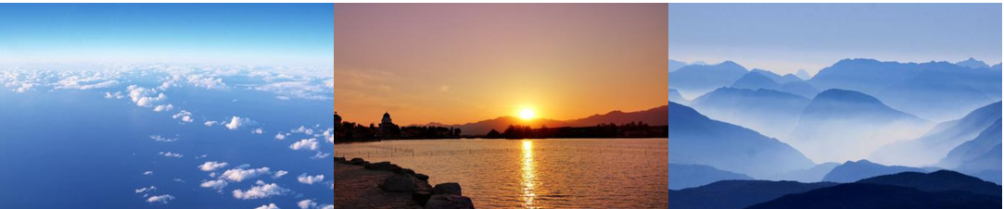

(a) 蔚蓝的天空 (b) 黄昏时的夕阳 (c) 缭绕群山的白雾

鉴于目前手机硬件算力和功耗限制，要完全遵循大气理论来模拟物理正确的天空、大气和雾效效果，并达到流畅稳定的帧率表现，是一件非常具有挑战性的事情。因此，目前市面上大多数手机游戏还是采用预制纹理的方式模拟天空，指数解析表达式的方式来模拟雾效。但使用两种完全不同的方式分别模拟天空和雾效，美术和技术都需要做一些额外的事情来模拟天空和雾效的融合过渡。顽皮狗在《神秘海域4》中提出了一种性价比很高的方式来模拟雾效，除了表现更加通透的全景雾效，还能够兼顾天空和远景雾效的融合过渡，顽皮狗官方给该技术取名为“Mip Fog”[1]。

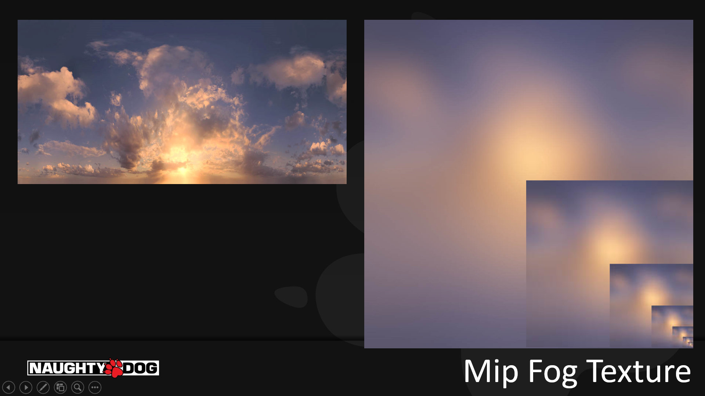

"Mip Fog"技术中天空预制纹理和对应的雾效贴图

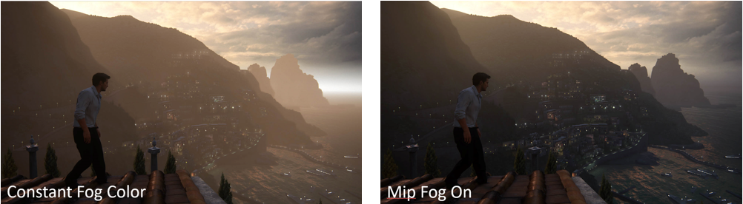

(a) 固定雾效颜色 (b) Mip Fog

可以着重关注两张对比图右侧，远景海面和天空相接的区域。

在笔者过往项目中，天空和雾效的引擎大气模块基本是复刻了《神秘海域4》的做法，美术同事一开始还是挺满意的，直到策划提出想要做24小时天气变化以及各种实时切换的天气效果，预制天空纹理加Mip Fog的方式就显得不那么香了（其实，在这套技术体系里加入变化元素也不是做不到，我们尝试了预制25张天空纹理，其中24张表现白天效果，夜晚的天空恒定不变，预制一张纹理即可，运行时根据当前时刻，在相邻两张天空纹理间做线性插值，也能满足24小时变化的需求）。但如果是写实风格的场景，在端游里有一套更加成熟的解决方案：基于预计算的大气散射(Precomputed Atmospheric Scattering)。在理解Precomputed Atmospheric Scattering技术前，需要先学习和理解大气散射的基础理论，由于篇幅关系本文就不过多赘述，这里推荐[Alan Zucconi](https://www.alanzucconi.com/)发表在其个人博客上的大气散射基础理论教程：https://www.alanzucconi.com/2017/10/10/atmospheric-scattering-1/。要模拟物理正确的大气散射，该博文教程中提到使用步进(RayMarching)的方式求解理论体系中的积分方程，如下面代码片段所示。

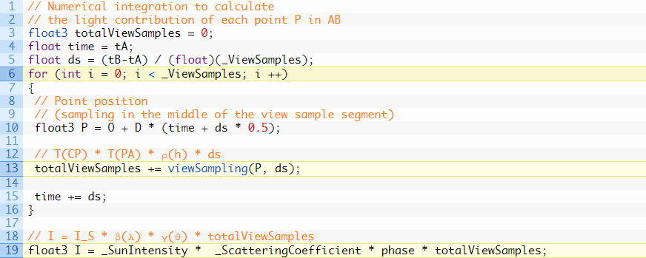

这显然不是一种性能高效的解决方案，2008年Eric Bruneton总结前人经验，正式提出并发表了基于预计算的大气散射模拟方案[2]。该方案将大气散射理论中需要采用RayMarching来求解的复杂计算部分预存储到几张纹理中，运行时换算出纹理坐标直接采样预计算纹理得到计算结果，运行时节省了大量的算力，后续各大引擎(例如Decima Engine, Frostbite Engine, Unreal4 Engine等)都将该方案作为其大气散射模块的默认解决方案。虽然该方案在端游应用甚广，但手游领域却应用得不多。一方面是因为手机硬件算力和功耗限制，但更多的是因为该技术方案中提到的几张预计算纹理中，其主纹理需要四维坐标索引，需要一张4D纹理来存储，内存消耗比较大。并且，图形API最多只支持3D纹理，在支持3D纹理的API上，需要将4D纹理的另一维展开并平铺到3D纹理对象中，运行时在shader中进行两次采样并模拟线性插值；在不支持3D纹理的API上，需要将4D纹理的另外两维展开并平铺到2D纹理对象上，运行时采样四次并模拟插值。因此该基于预计算的方式不仅占用较大内存，运行时也需要多次纹理采样，开销较大。

Eric Bruneton 2008年发表的这篇"Precomputed Atmospheric Scattering"论文，通篇各种符号和公式，个人感觉读起来比较费力，推荐Elek 2009年的论文"Rendering Parametrizable Planetary Atmospheres with Multiple Scattering in Real-Time"[3]，该论文对Bruneton的预计算方案做了一些改进，特别是在不显著损失效果的前提下，去掉了4D纹理中的一维参数，降到了三维，空间和时间消耗都显著减少。寒霜引擎(Frosbite Engine)中也是使用Elek的方式模拟天空和大气[4]。

**我们的方案**

我们的方案，主要是基于Decima Engine的分享，并针对手机平台做了一些修改，达到了理想的运行时性能和效率。和Unity、Unreal等业界大名鼎鼎的商业引擎相比，Decima Engine可能知名度稍弱，但如果提到《杀戮地带》、《地平线：黎明时分》和《死亡搁浅》等几款耳熟能详的大作，PS4玩家一定如雷贯耳，是的，它们都是使用Decima Engine开发。Decima Engine在2017年的Siggraph Talk[5]上分享了它们的光照和抗锯齿等技术，其中包括了大气散射和雾效的解决方案，如下所示。

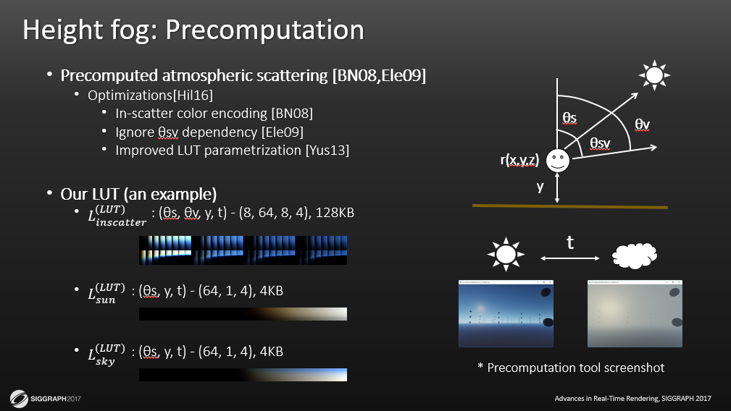

Decima Engine中的大气解决方案概况

Decima Engine沿用了Frostbite Engine[4]中基于3D预计算纹理的大气散射方案来模拟天空，并额外预计算了两张1D纹理：Sun Lighting和Sky Lighting，前者用于表现雾效中的直接光信息，后者表现环境光信息。

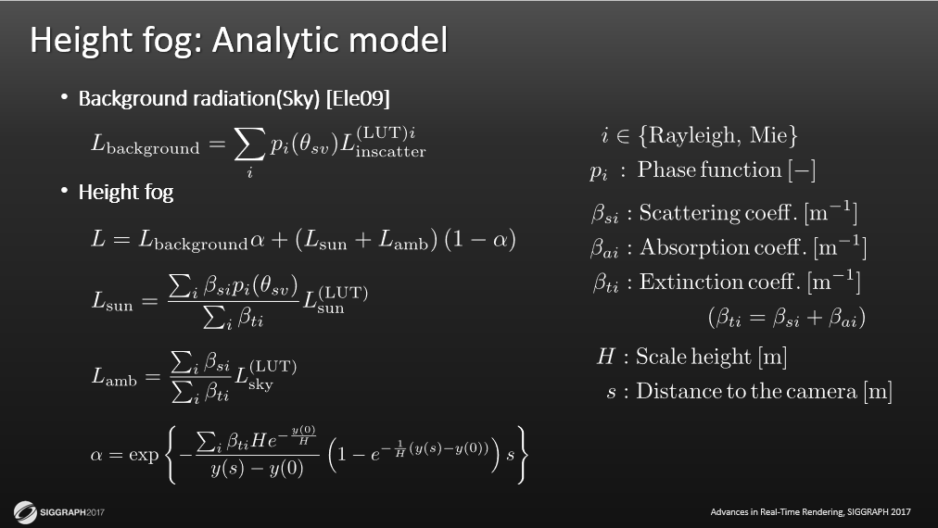

Decima Engine中基于解析模型的高度雾

其雾效方案使用的是基于解析模型的高度雾，并基于雾效系数α和背景做插值融合。虽然解析模型并非物理正确，但其中的光照信息Sky Lighting和Sun Lighting两张预计算纹理是根据大气散射理论得到，不仅保证了一定的物理正确性，也使得天空和雾效能够更加自然的过渡融合。同时，美术同事可以选择覆盖掉预计算的Sun Lighting和Sky Lighting，采用DIY的颜色条带纹理（Color Ramp Texture），达到一些风格化的美术需求。

下图是我们的实现效果和Decima Engine方案Slides中效果的对比示意图：

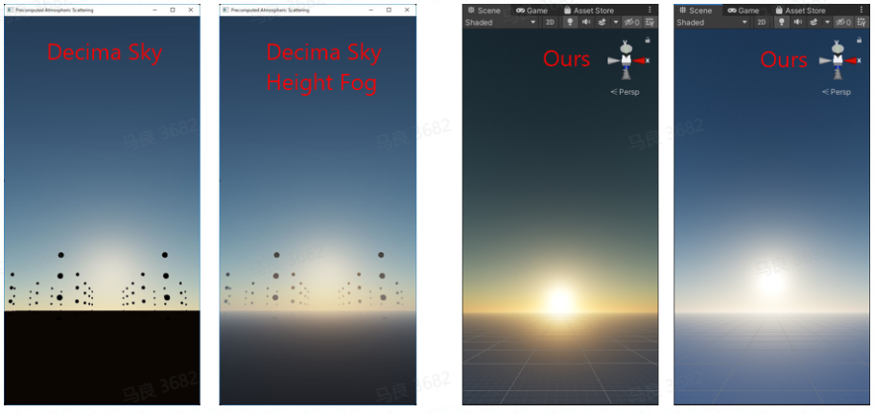

Decima Engine效果 vs 我们在Unity中实现的效果

左1：Decima Engine中天空效果 左2：Decima Engine中天空+高度雾效果

左3：我们在Unity中实现的天空+高度雾效果，方向光x轴角度5°

左4：我们在Unity中实现的天空+高度雾效果，方向光x轴角度10°

下图是测试场景高度雾效果图，可以看到，越靠近太阳的区域，雾效受太阳光的照射效果越明显。

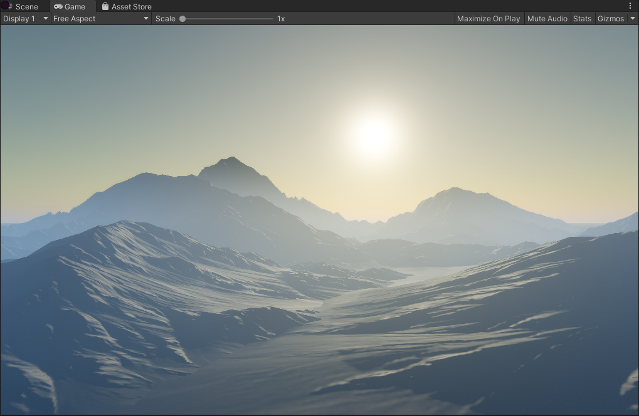

雾效示意图

对雾效系数α，直接光照(Sky Lighting)、环境光照(Sun Lighting)等信息拆解如下：

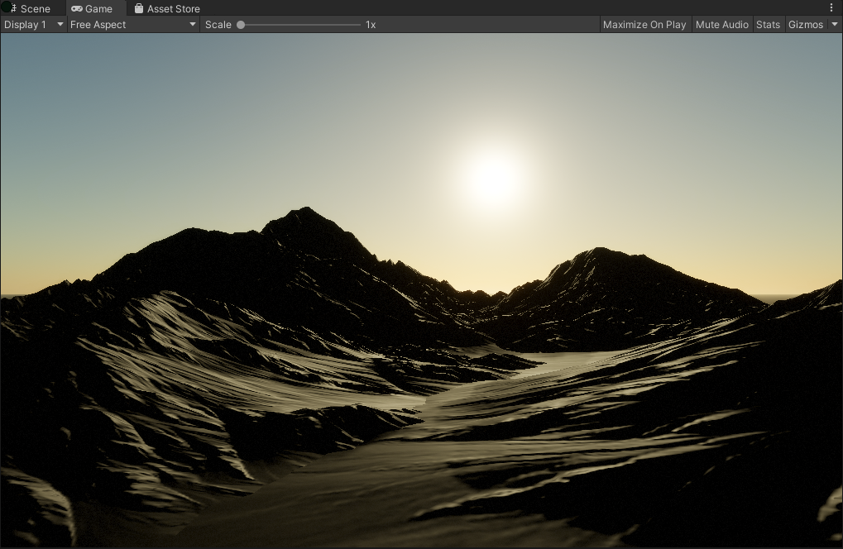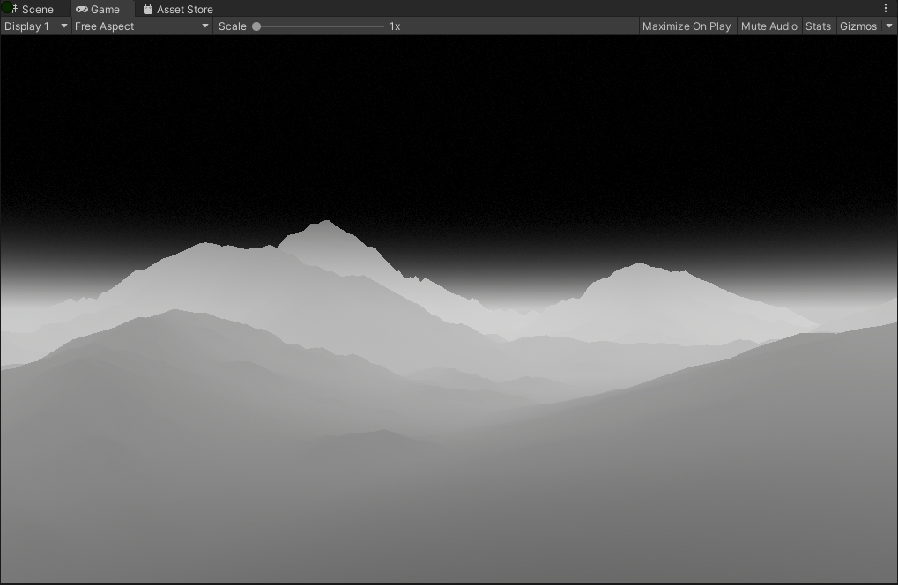

关闭雾效 雾效系数α

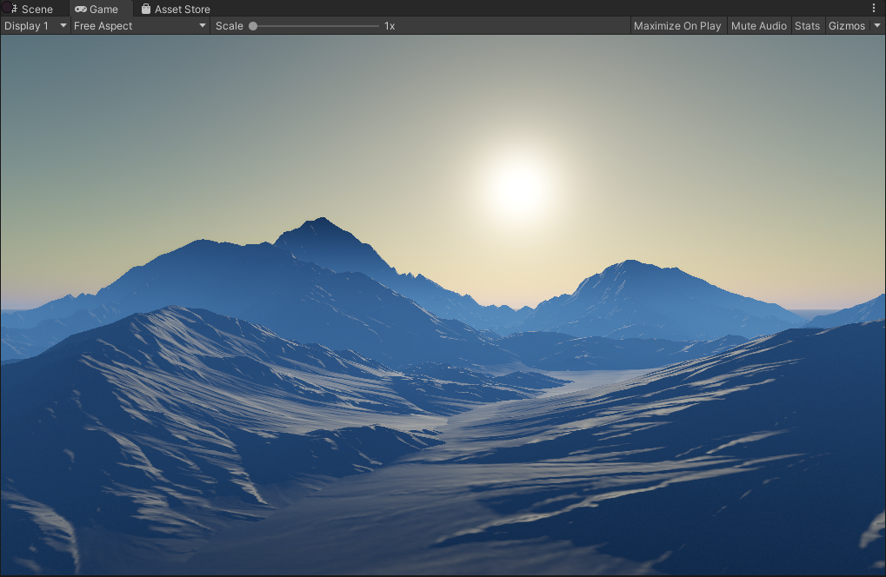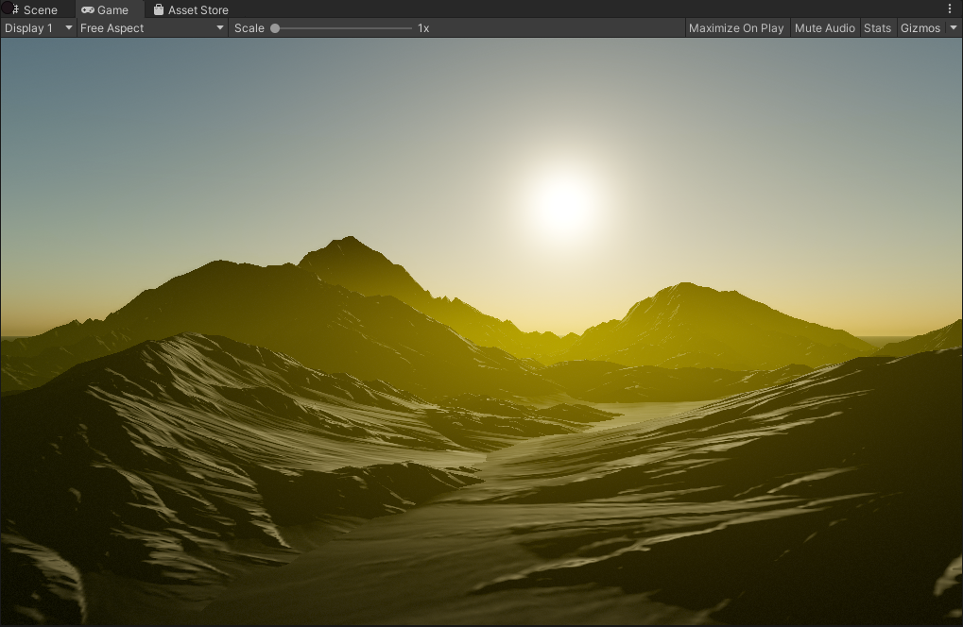

Sky Lighting信息 Sun Lighting信息

雾效及其光照信息拆解示意图

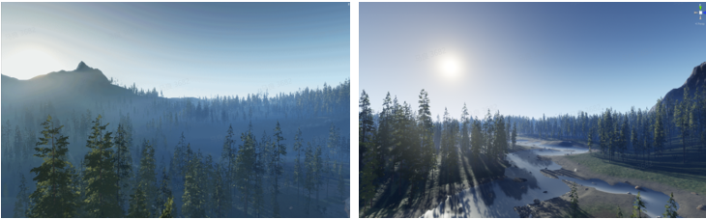

场景中天空、高度雾效果

**我们的修改**

除了尽可能优化性能，还有一些值得分享的点，都会罗列到本章节。

**单次散射vs多次散射**

在模拟大气散射时，可以只模拟单次散射（Single Scattering），也可以模拟多次散射(Multi-Scattering)。但多次散射的公式是个多重积分方程，采用类似计算单次散射的RayMarching方法计算量巨大，即使是离线预烘焙也需要花较长时间，如下图所示。

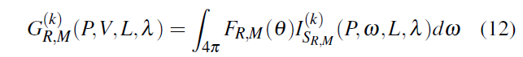

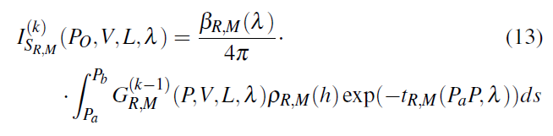

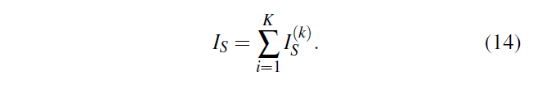

论文[3]中多次散射方程

可以类比平常接触较多的物体表面光照计算过程，直接光照较易求解，间接光照就很难实时模拟了，通常会采用近似模拟的方式或者预烘焙。这里需要提到一个性价比的问题，间接光照虽然计算复杂度高，但能显著提升光照效果，多次散射同样需要很大的计算量，但其实对画面影响较小，如下图所示。

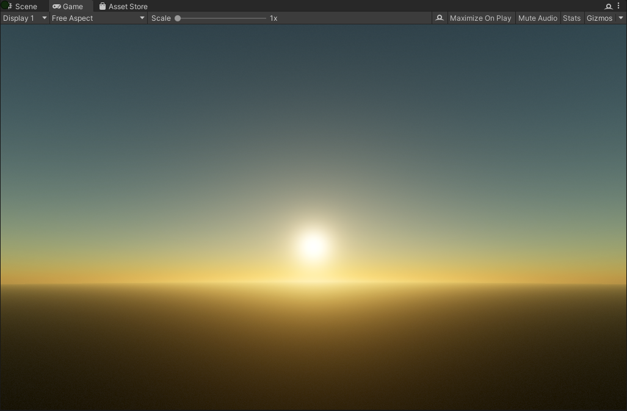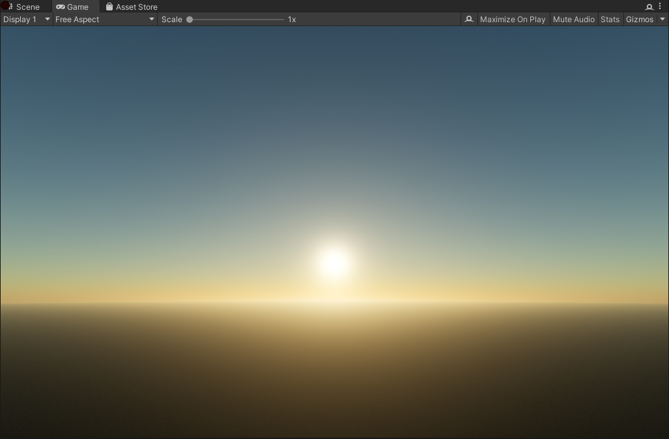

左：单次散射模拟的天空效果 右：多次散射模拟的天空效果

Bruneton在其论文[2]中给出了模拟多次散射的预计算方式，虽然多次散射对画面影响较小，但既然是预计算的方式，属于运行时零开销，因此我们制作的工具链中默认使用多次散射的方式预烘焙3D纹理。

**3D纹理分辨率**

Bruneton[2]和Elek[3]在他们各自的论文中指出，大气散射主纹理分别采用分辨率为“32*256*32*16 RGBA32F”的4D纹理和“32*256*32 RGBA32F”的3D纹理，前者占用64MB空间，对于手机平台来说内存和带宽占用都过高了，后者通过去掉一维参数后将空间占用降低到4MB，已经达到了手机平台可用的水平。但基于Elek的优化，我们进一步做了两个主要改进：

* 采用RGBA16F的纹理格式，进一步降低空间占用。
* 进一步降低3D纹理分辨率，低配使用8*64*8（32KB），中高配采用16*128*16（256KB）。

经过对比实验，采用RGBA32F和RGBA16F纹理格式存储的差异不大，对画面影响较小，如下图所示：

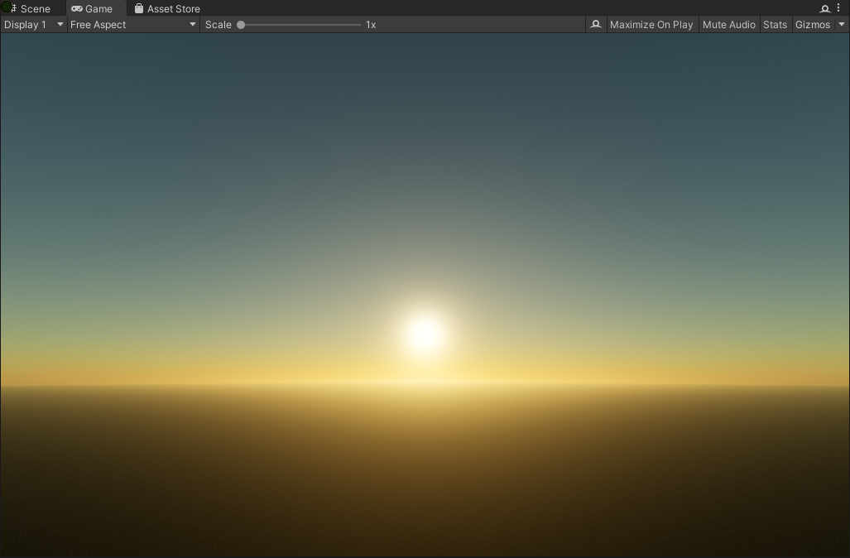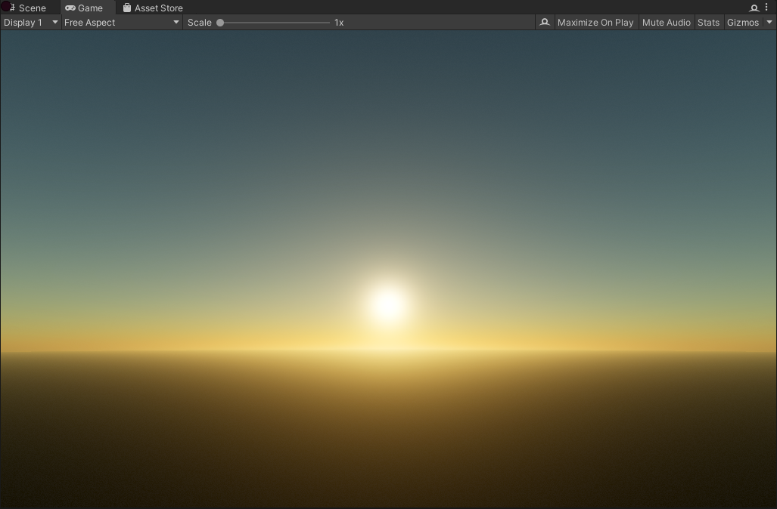

左：RGBA16F 右：RGBA32F

细心的读者可能已经发现，前文提到的Decima Engine的讲座slides[5]里标明他们使用8*64*8分辨率的3D纹理存储散射数据，远小于Elek[3]论文给出的数值(32*256*32)，因此我们也根据Decima Engine提供的数值做了尝试，发现直接采用8*64*8分辨率进行预计算并存储到纹理中，得到的散射效果缺失了一些晕光细节，而先以32*256*32分辨率进行计算并存储到纹理中再使用线性插值多次降采样到8*64*8精度，大多数细节得到了保留，只是在黄昏时有一些色偏和亮度损失，其中色偏程度完全在可接受范围，亮度损失通过数值补偿也能基本还原高精度纹理的效果。效果对比如下图所示：

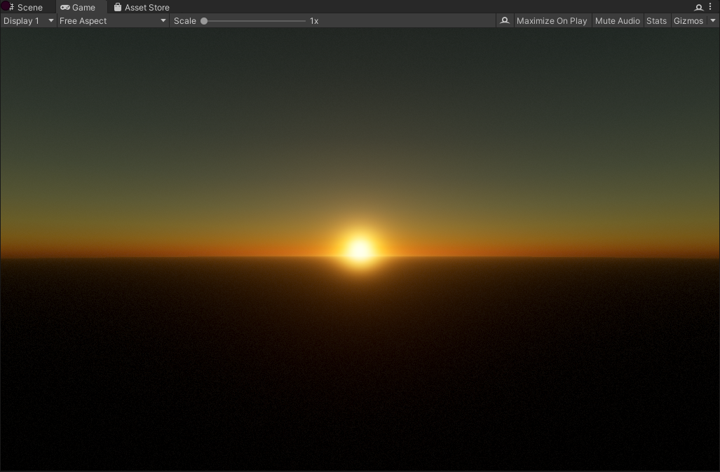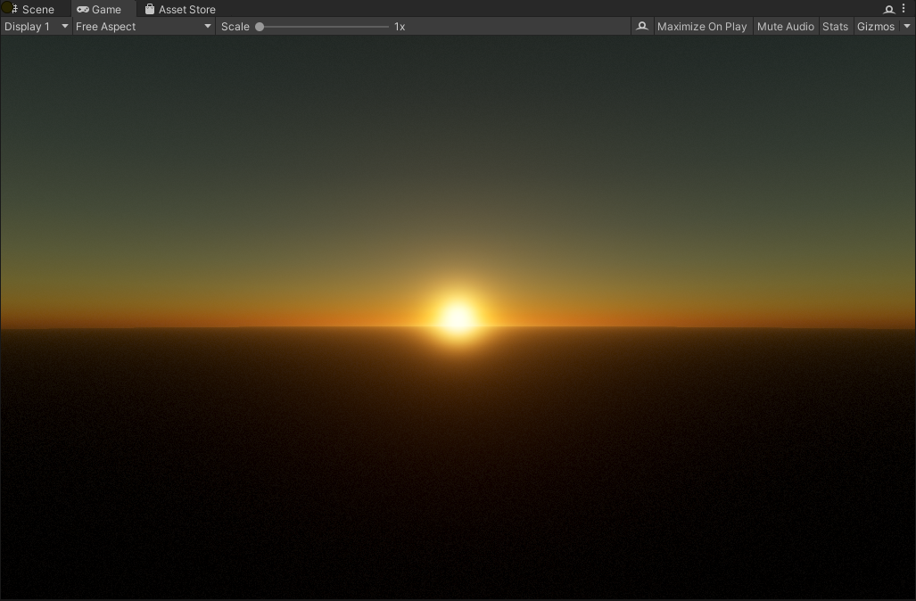

左：直接在8*64*8分辨率进行计算和渲染 右：在32*256*32分辨率进行预计算，并降采样到8*64*8分辨率进行渲染

对比图差异较小，可以分别点击并全屏显示图片，再上下两图之间切换，更易看到细节差异。

另外，采用16*128*16和更高分辨率纹理渲染的效果差异也较小，因此我们在中高配都采用该分辨率。

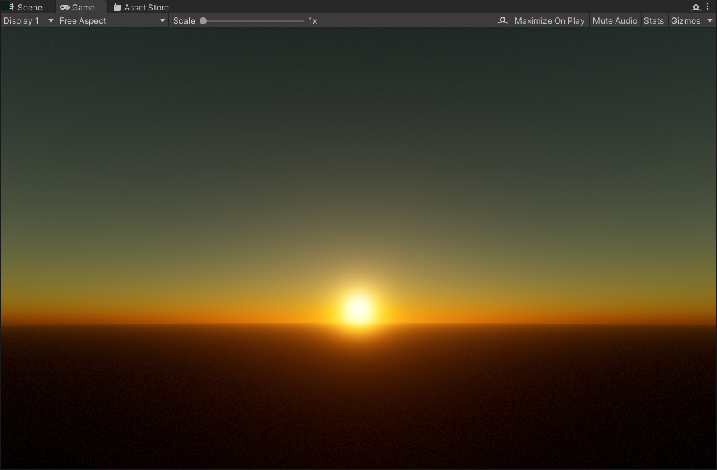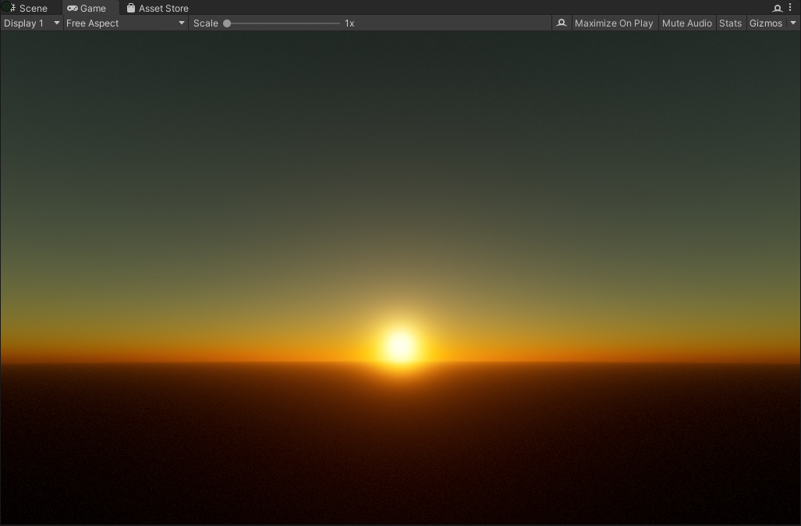

左：分辨率为16*128*16的3D纹理渲染效果 右：分辨率为64*512*64的3D纹理渲染效果

**减少纹理对象**

前文提到在高度雾计算中，有两张基于大气散射理论预计算的1D纹理：Sky Lighting和Sun Lighting。Decima Engine使用纹理对象来存储这部分雾效光照数据，而实际上索引这些1D纹理的坐标只和主光源方向有关，也就是说每帧渲染时所有屏幕像素采样得到的是相同的纹理数据。因此，我们将这两张1D纹理修改为一组颜色数组存储在CPU端，运行时根据天气、时辰等参数进行颜色数据插值，然后以Constant Buffer参数的形式传入到Shader中，减少了不必要的纹理对象创建及其采样消耗。

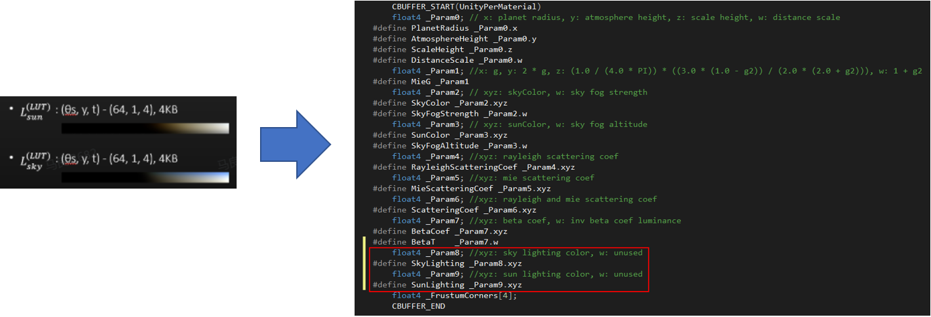

纹理对象转换为Constant Buffer参数

**局部雾**

高度雾主要提供了一个全局的雾效，但有时美术还会希望局部地区会有明显的雾效变化，比如山谷、丛林等。为了实现这个需求，我们基于数值积分方法实现了一个消耗很低的局部雾效。

如下图所示，假如雾的范围为以O为圆心，半径为R。从相机位置看过去，目标点相交于雾内的B点。假设雾中心的浓度最大为1，P点浓度为 ，k的取值可以通过参数控制，为1时则是从中心向外线性衰减。那么AB这段距离上雾效累计浓度为 ，基于该积分求得数值解即可。

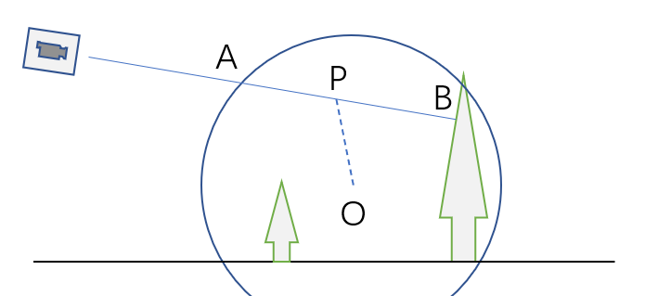

具体到实现，就是使用半透明去绘制一个球形的背面并逐像素计算雾浓度，最后Blend到原图应用雾效。Shader中计算雾浓度的代码如下，并不复杂，可以看到，该方法只使用了一个绘制半透明物体的消耗，就实现了一个效果不错的局部雾效。

|  |
| --- |
| C++  // a = sqr(distance(O, AB) / R), b = k  // fogDesntiy = Integrate(xB, a, b) - (xA, a, b)  float Integrate(float x, float a, float b)  {  float x0 = pow(a, b - 1) * b * pow(x, 3) / 3.0;  float x1 = pow(a, b - 2) * b * pow(x, 5) * (b - 1) / 10.0;  float x2 = pow(a, b) * x;  return x0 + x1 + x2;  } |

我们还加入了雾效流动阳光散射来提升雾的表现效果，下图为效果图。

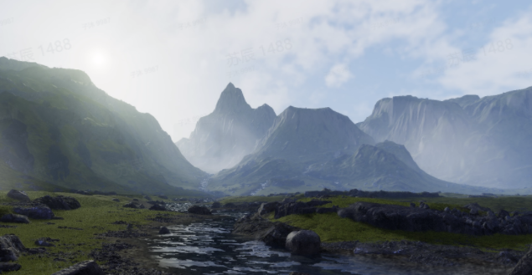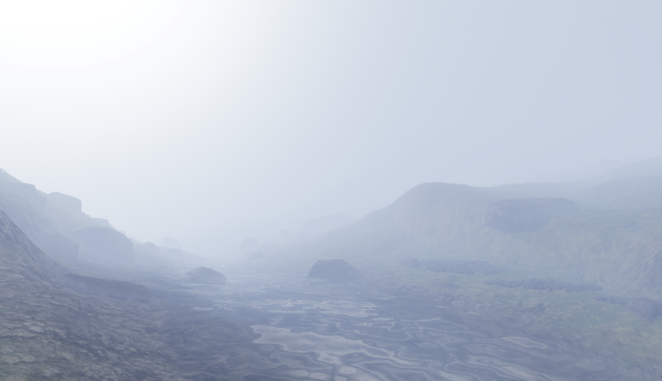

左：远处山谷被雾遮挡 右：进入浓雾区域

在原始局部雾基础上，添加基于噪声的扰动效果，则可以模拟雾效流动的动态效果，增强沉浸感。

**体积光效果(Sun Shaft or God Ray effect)**

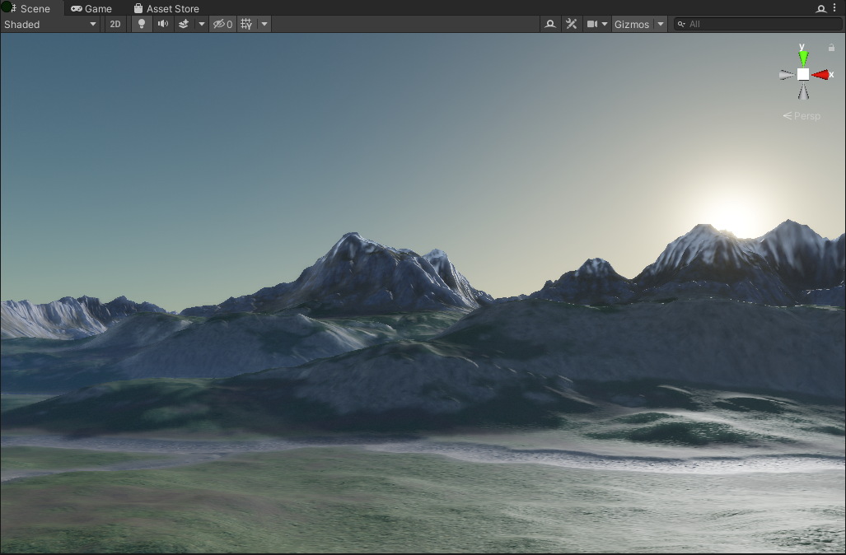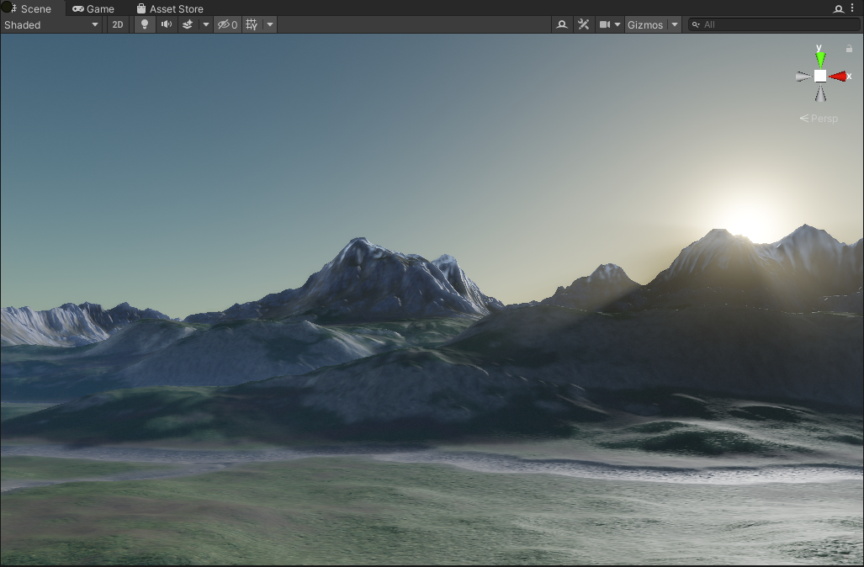

左：关闭体积光效果 右：开启体积光效果

试验效果：云和体积光的交互：

体积光效果对画面的提升比较大，因此我们也决定将其加入到大气系统中。Frosbite Engine[4]等面向主机的引擎大多使用Bruneton[2]的方式模拟体积光效果，其中需要使用到Geometry Shader，场景的Shadow Volume 纹理,3D散射纹理，2D透射纹理（Transmittance Texture)，整体开销较大，在目前手机的硬件水平应用面较窄。其实体积光效果不用特别精确，我们通过太阳位置、摄像机位置、像素场景深度等信息就能模拟出效果不错的体积光。大致的全屏后处理流程如下图所示：

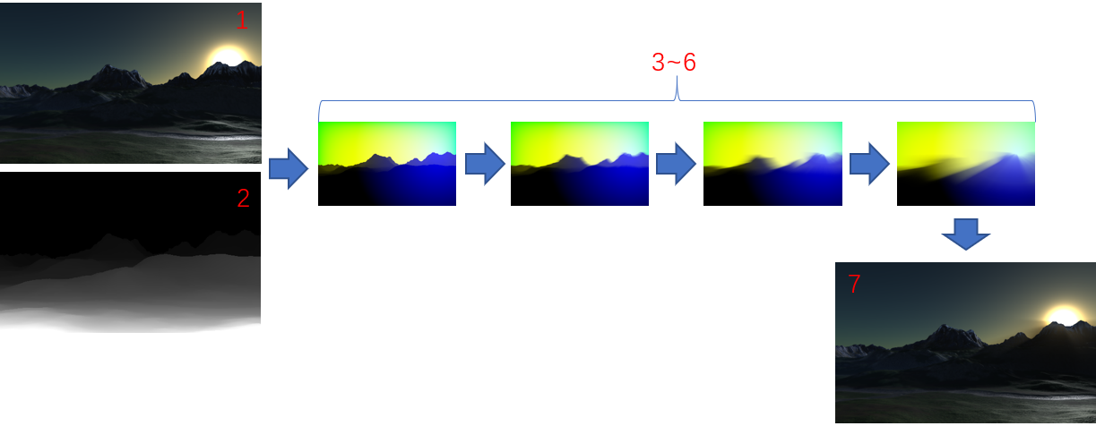

体积光全屏后处理流程图

流程图中，涉及几个全屏后处理DrawCall及其输入和输出RenderTarget(RT)，介绍如下：

1.全屏颜色RT

2.全屏深度RT

3~6.1/2*1/2分辨率的体积光RT，为RGBA8像素格式，其中R通道存储由像素深度数据计算得到的遮挡信息，G通道存储基于摄像机深度的Mask信息，B通道存储基于太阳位置距离的Mask信息，A通道存储由像素颜色数据计算得到的亮度信息。4~6 RT根据太阳所在屏幕空间坐标和摄像机坐标求解出体积光方向，用类似计算MotionBlur的方向Blur方式模糊体积光数据，如下代码段所示：

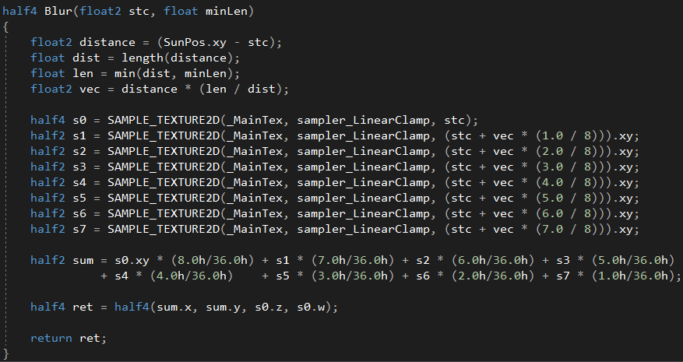

7.最后将6叠加到1上，得到7所示的体积光效果。

**后续工作**

* 多套不同效果的天空、雾效之间实时切换，切换时机和参数可以基于空间、天气事件等。
* 3D纹理展开到2D纹理，以覆盖不支持3D纹理的图形API。
* 夜晚星空效果。
* 不同天气下云的效果模拟。
* 更好的体积光效果。

**引用**

[1] "Technical Art of Uncharted 4"，Naughty Dog, Siggraph 2016.

[2] "Precomputed Atmospheric Scattering", Eric Bruneton, 2008.

[3] "Rendering Parametrizable Planetary Atmospheres with Multiple Scattering in Real-Time", Elek.O, 2009.

[4] "Physically Based Sky, Atmosphere and Cloud Rendering in Frostbite", Hillaire.S, 2016.

[5] "Decima: Advances in Lighitng and AA", Giliam de Carpentier, Kohei Ishiyama, 2017.